PLAN VAN AANPAK
OMGANG VRIJGEKOMEN MATERIALEN



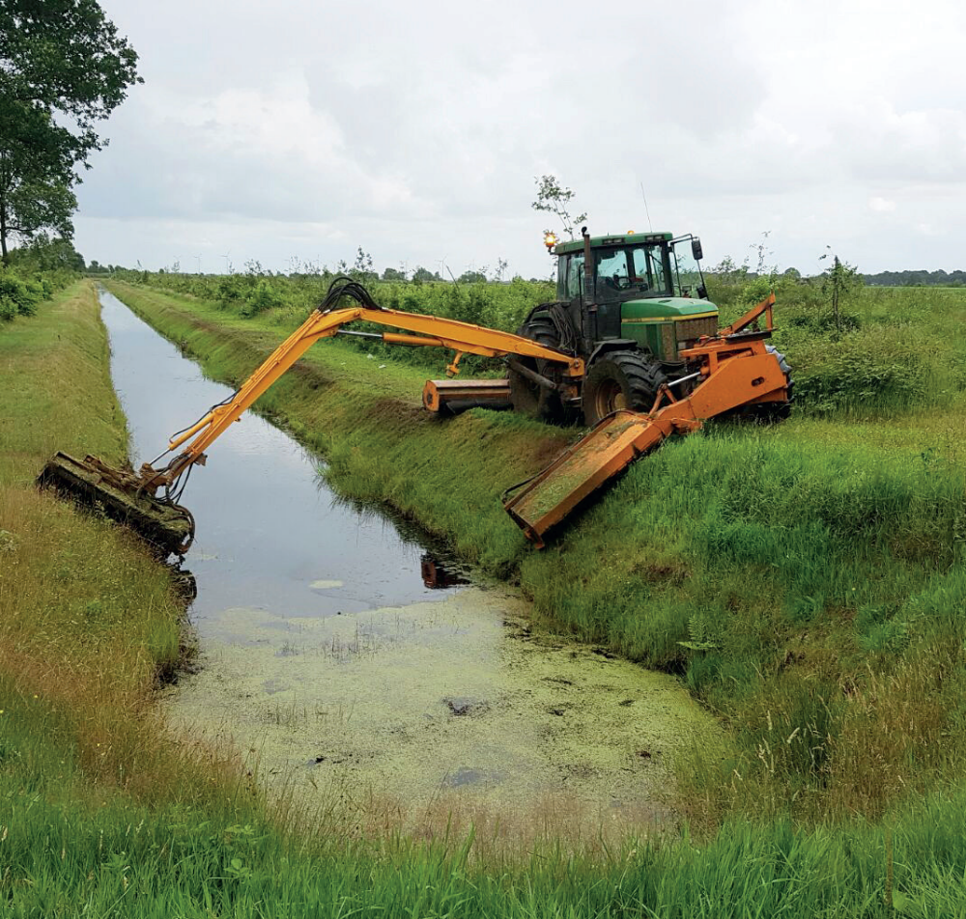
bestek 2020-01 Onderhoud watergangen
Omgang vrijgekomen materialen

MAAISEL

1. Landeigenaar verwerkt maaisel
Voorafgaand aan de werkzaamheden is door opdrachtgever met landeigenaren afgestemd of zij vrijgekomen maaisel zelf verwerken. In dit geval leggen wij het maaisel netjes aan de rand van de sloot, zodat de agrarier het zelf kan verwerken

2. Holstein voert het maaisel af
Wij brengen de gemaaide slootspecie naar Nieboer Recycling. Hier wordt er speciale groencompost* van gemaakt. Deze compost laten wij onderzoeken en bemonsteren door Nieboer, zodat we zeker weten dat deze geen schimmels bevatten. Zo is deze compost van hoge kwaliteit weer goed te gebruiken voor grondverbetering

* Voordelen groencompost:
- beter aanslaan van de planten
- beter bewerkbare grond, dus sneller met het onderhoud
- duurzaam en milieubewust

3. Opdrachtgever voert het maaisel af
Wanneer de landeigenaar het maaisel niet zelf wil verwerken, dan deponeren wij het op hopen, minimaal 50 meter uit elkaar, zodat de opdrachtgever het af kan voeren

BAGGER

Hergebruiken van bagger
Het bepalen of de bagger geschikt is voor hergebruik, zal gedaan worden per klus en per locatie

Om te bepalen of de bagger geschikt is voor hergebruik, nemen wij een monster af en zullen deze testen. Wij leggen grond met dezelfde achtergrondwaardes zo veel mogelijk bij elkaar, door bijvoorbeeld bagger van sloten met een riool overstort gescheiden te houden. Als de kwaliteit hoog genoeg is, kijken wij in eerste instantie samen met landeigenaren en opdrachtgever of het materiaal op hun perceel te verwerken is, om Co2 uitstoot als gevolg van transportbewegingen te beperken.

Als dit niet mogelijk is, dan gaan wij in overleg met opdrachtgever op zoek naar de meest geschikte locatie van toepassing.

